**МКОУ «Кородинская СОШ.»**

**Внеклассное мероприятие по физике.**

**КВН между ( 7-8кл.)**

**УЧИТЕЛЬ:ОМАРИЛОВА С.М.**

**Цели:**

**1.повторение и закрепление программного материала; 2.привитие интереса к физике. 3. формирование умения анализировать, сравнивать. 4.воспитание уважения к сопернику**

**Ход мероприятия**

**Приветствие**

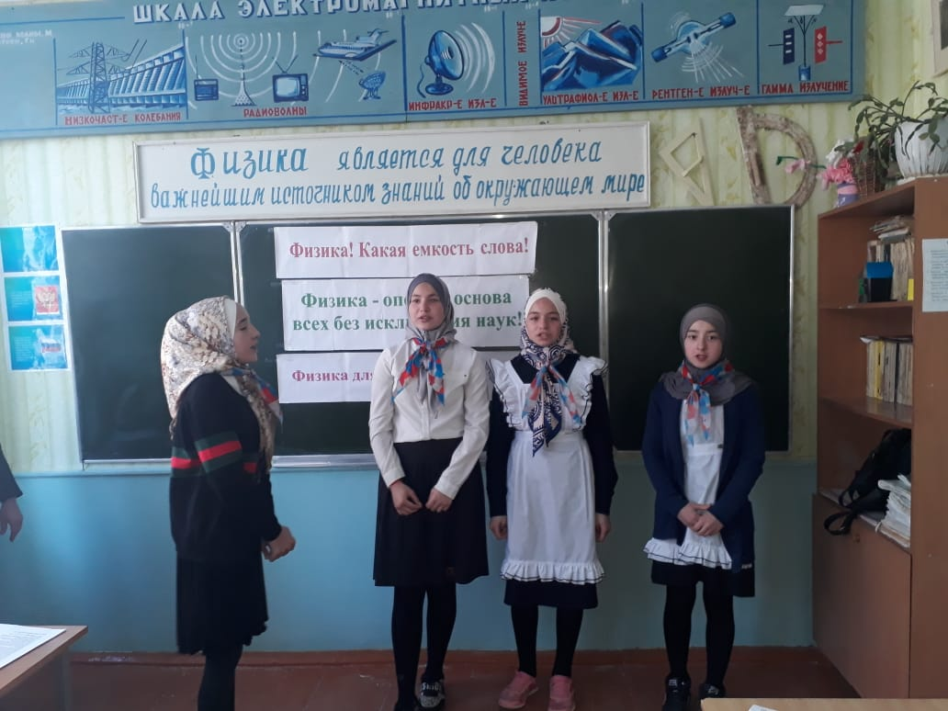

**1.конкурс :** Не вырубить и не прогнать, Отгадай-ка, что за строчки? . 1.Две сестры качались,

Правды добивались.

А когда добились,

То остановились.  (Весы) . 2. Если это есть, ума не надо (Сила).

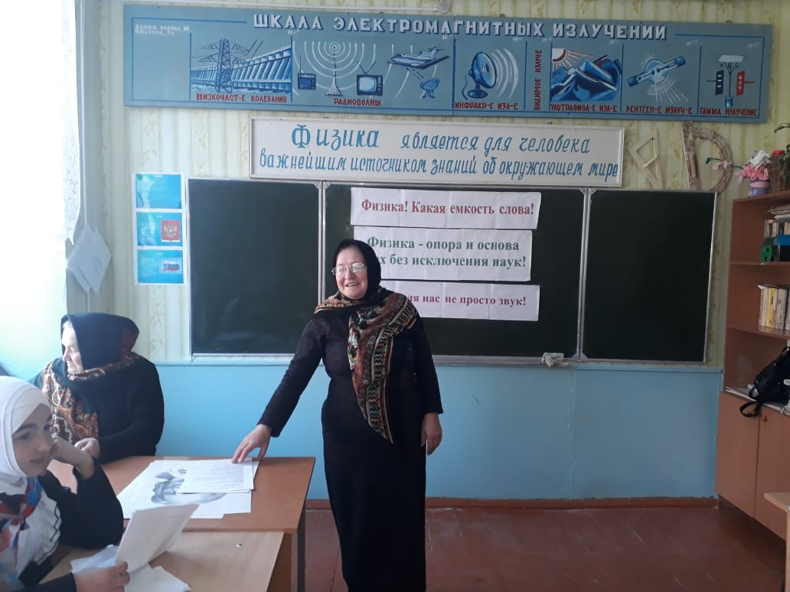

**2.конкурс**. Биография ученых: «Ньютон иДжоуль»

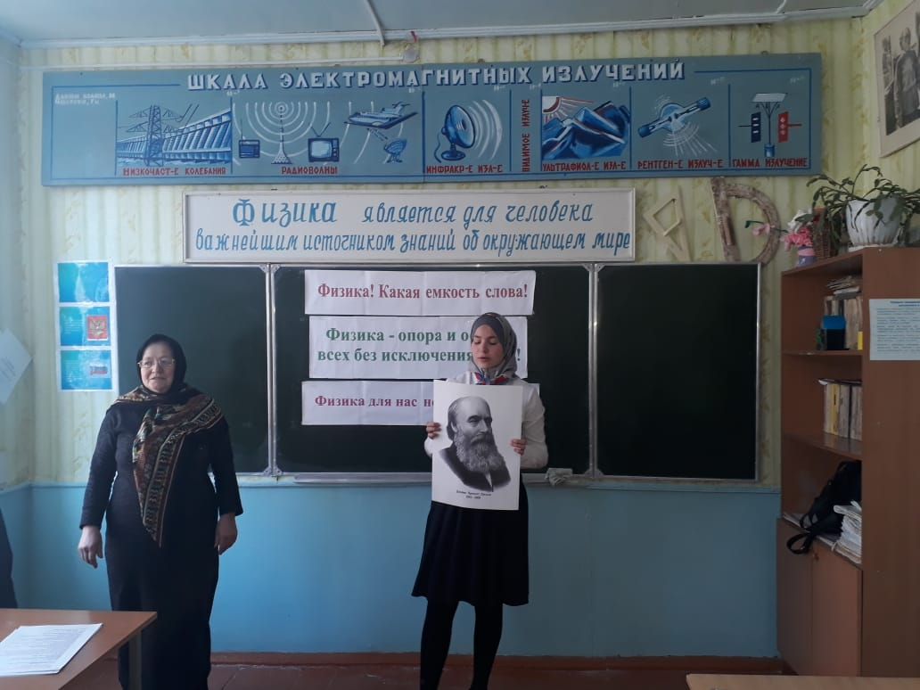

**3.конкурс: «Найти правильную дорогу»**

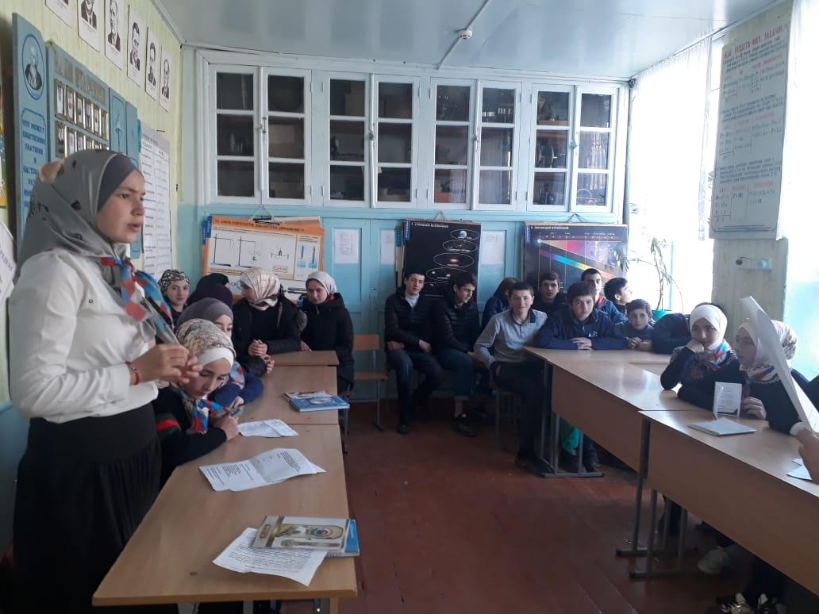

4.конкурс: «Загадки подсказками» 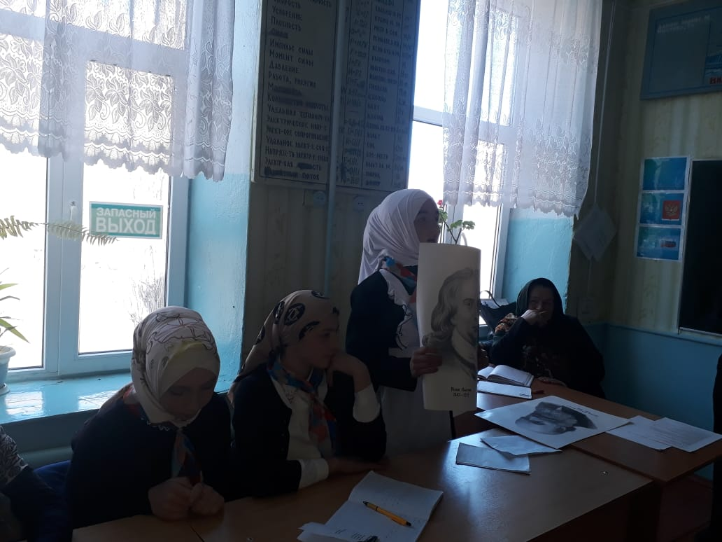

5.конкурс: «Кто быстрей»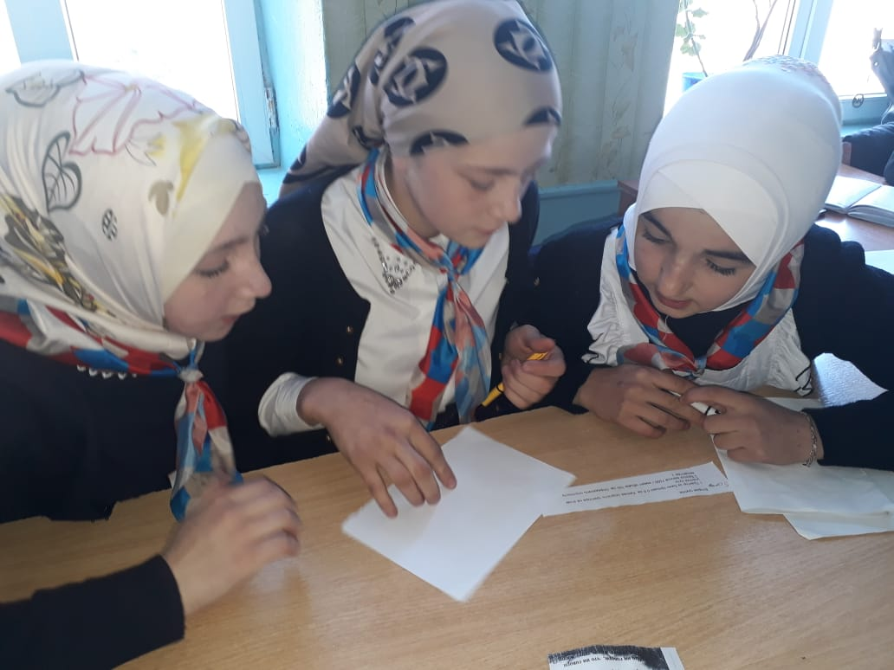

Подведение итогов: